
NANCHANG UNIVERSITY
课程设计报告


题 目:
学 院： 软件学院
专 业： 软件工程
班 级： 1809
完成人数： 1人
人 员： 杨孟衡
起讫日期： 2021. 5.10 — 2021. 6.20
任课教师： 刘伯成 职称： 副教授
部分管主任： 徐健锋
完成时间： 2021年6月1日
目 录
1.项目技术路线说明 I
2.项目需求分析 I
2.1项目介绍 I
2.2功能需求 II
3.系统分析与设计 II
3.1 本程序需解决的关键技术问题 II
3.2 功能模块 III
3.3 类的设计 III
4.程序设计与实现 III
4.1 工程文件组织结构 IV
4.2 程序设计 IV
4.3 程序实现 IV
5.系统测试 VI
5.1 测试概要 VI
5.2 测试环境与配置 VI
5.3 测试方法和工具 VI
5.4 测试内容 VII
功能性测试 VII
6.个人小结 IX
7.参考文献 X

1.项目技术路线说明
选课系统采用Java语言编程。系统开发时需要用到面向对象的设计方法，设计思想，类的继承，类的封装，输入输出流，java多线程机制，java图形桌面应用开发，java网络编程等重要的java理论知识。技术方面主要是优化程序设计结构，实现类的封装，降低各模块之间的耦合度及优良算法的使用。
开发者：杨孟衡
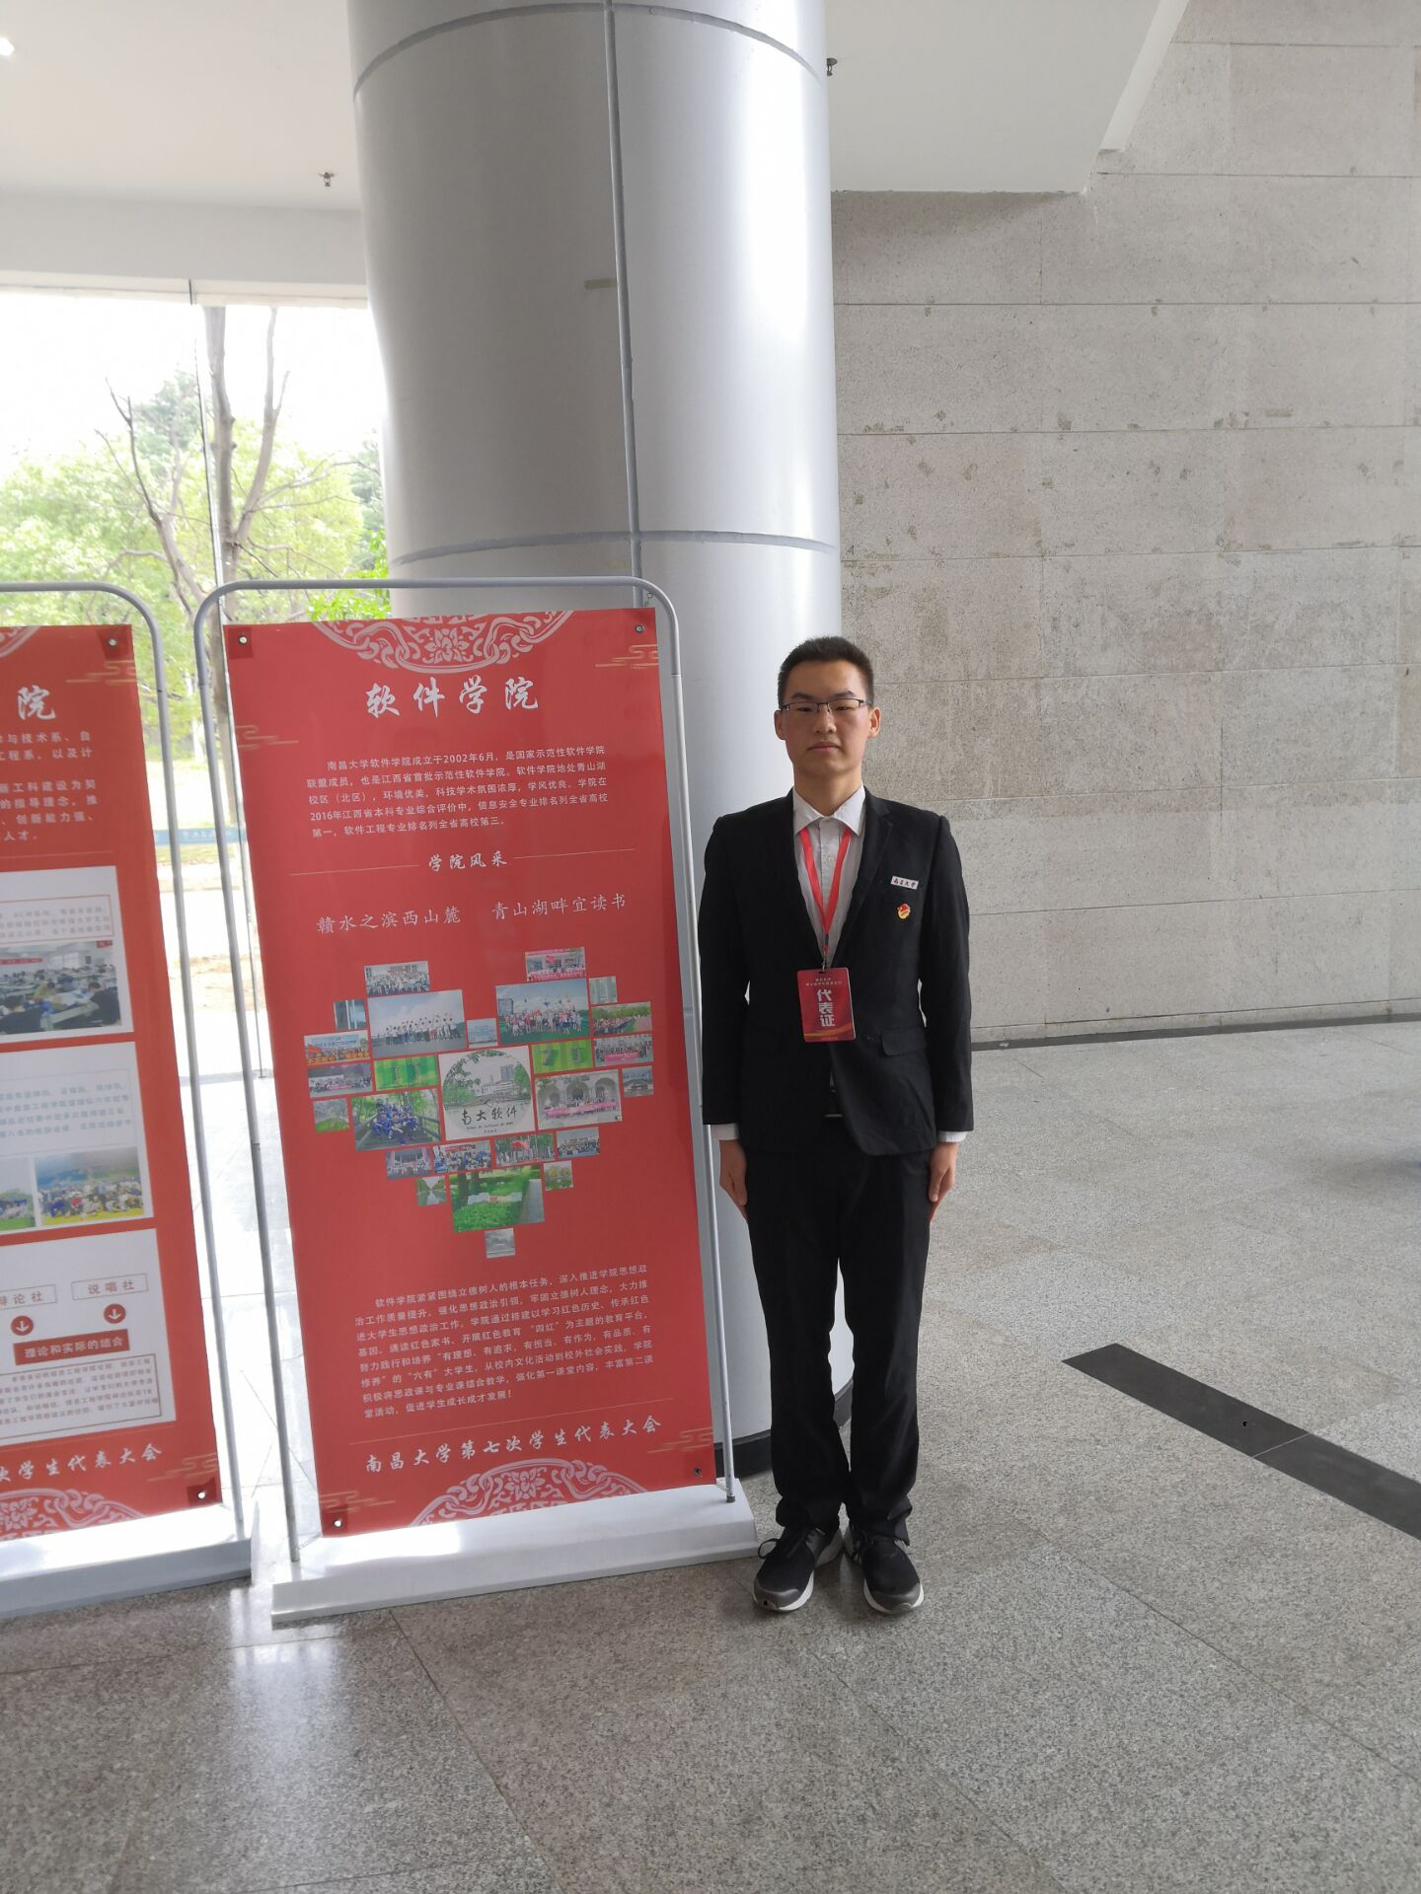

2.项目需求分析

2.1项目介绍
随着互联网的不断发展，世界正日趋紧密，一些如阿里巴巴，亚马逊的超级互联网公司抓住机遇，大力发展电子商务，取得了辉煌的成就。针对电子商务这一时代火热话题，以万代发展的高达IP为背景，针对高达迷这一特殊人群，这类人群不仅具有消费能力，同时具备高数量购入的能力，开发本在线购物管理系统，实现基本的购买高达衍生产品，以及多人在线聊天功能。

2.2功能需求
（1）系统以桌面App菜单方式工作
（2）商品信息，管理员和用户信息录入功能（三类信息利用数据库保存）
（3）管理员和用户的注册，登录，密码修改功能
（4）管理员的体现，用户的充值功能（基础实现）
（5）商品的添加，删除，更新，购买，附加功能
（6）多人在线聊天室的多人在线处理化
（7）商品信息浏览功能
（8）查询商品功能，根据商品名称查询
（9）帮助文档，帮助用户等使用系统者快速入门（利用输入输出流保存）
在系统初始登录界面可以参看系统的概述信息，可以登录/注册系统账户，针对第一次使用本系统的用户，需要先注册账号，即设置账号和设置密码等重要用户信息，之后方可登录系统使用，后台管理员需要在最高级别的管理员，即数据库中Number为1的最高级管理员（系统作者）进行管理员注册，注册后方可作为管理员登录系统。注册过的用户直接登录系统即可。管理员，用户登录后的菜单界面不同，管理员只可以选择进入管理模块，或者退出系统，用户可以选择进入个人信息页面，也可以进入商品页面浏览商品。
管理模块主要有数据库商品的添加，删除，信息修改，以及修改管理员密码，浏览个人信息，以及多人在线聊天，打开外部网页链接等功能，用户信息模块主要有浏览个人信息，在线充值，打开外部网页链接，修改密码，在个人信息栏里可以看到已购买的产品等多功能操作。商品模块主要有商品详情浏览，查询商品信息，多人在线聊天室，在线充值，打开外部网页链接，购买商品等多功能操作。
除此之外，本系统还应该对一些非法输入和异常有java式的处理方法。设计若干个类用以处理这类异常，错误情况，及时输出错误信息，便于调试以及用户体验，程序运行。

3.系统分析与设计

本程序需解决的关键技术问题
（1）输入输出文件流
（2）搜索算法
（3）java桌面应用开发
（4）类与类之间的访问权限问题
（5）javaweb编程
（6）java多线程操作
（7）mysql数据应用

功能模块
- 登录模块：
- 注册模块：
- 次级菜单模块；
- 管理模块：
- 用户模块：
- 商品模块：
- 多人聊天室模块：

类的设计
数据库中包含三个大类，admin管理员类，user用户类，gundamprc商品类，分别在数据库中新建一个表保存，故对应的java文件中需要三个对应类，以及一个数据库连接，数据处理类，位于同一个包gundamdata下，Shop，User，Admin三个大类，分别用于对对应的数据库表进行数据存储，数据处理，便于系统读出，写入数据库中的各项数据，以及一个封装链接mysql数据库的类gundamData类。
另外对于所有的桌面应用开发类，集中处于同一个包gundamGUI，方便管理，以及各页面之间类的访问，主要包含十一个类，其中又分为四个小种类，第一种为登录注册模块，包含GUILogin,GUIRegister,GUILoginRegister，第二种为多人在线聊天模块，包含GUIWebClient,GUIWebServer，第三种为管理，用户，商品模块，包含GUIAdmin,GUIShop,GUIUser，第四种为常用类，包含GUIHelp,GUIDialogError,GUITips。
最后两个包主要是一些常用基本工具包gundamTools和系统启动包main，提供常用工具，以及系统入口。
注：类的uml图较多，不便于在此处存放观看，uml图参看附件一：gundamUMLpicture

4.程序设计与实现

工程文件组织结构
工程结构概览：

包：

源代码：

程序设计
管理员类（Admin）：
管理员作为整个系统的后台管理者，拥有极大的权限，可以对系统后台数据做出许多特殊的操作，如修改数据，添加数据，删除数据，修改密码，在线提现，多人在线聊天等多功能，设计过程中运用到的关键知识点有类的封装，类的静态常量，对象数组，javaweb编程，java桌面应用开发。
用户类（User）：
用户是整个系统的对外客户，可以进行不同的操作，如浏览商品，购买商品，多人在线聊天，查看个人信息，修改密码，在线充值等等多功能，设计过程中运用到的关键知识点有对象数组，类的静态常量，类的封装，搜索算法，动态数组的应用，java集合的应用（hashmap），字符串的处理，异常处理，java多线程机制，javaweb编程，java桌面应用开发。
商品类（Shop）:
作为整个系统最重要的数据项，是整个系统必不可少的部分，用于显示商品信息等等功能，设计过程中运用到的关键知识点有类的继承，java桌面应用开发。

程序实现
源文件：
Admin.java
｛
一个基本的设置管理员账户的类，提供访问各项数据的实现方法。
｝
User.java和Shop.java类似，不再赘述，都是提供访问各项数据的实现方法。
gundamData.java
｛
提供访问数据库的实现方法，实现数据的读出写入数据库。
｝
GUILoginRegister.java
｛
主页面的创建，提供帮助页面的入口，注册页面的入口，登录入口，系统的入口，登录注册异常等失败有处理方法处理。
｝
GUILogin.java
｛
登录成功以后的二级菜单，管理员和用户登录成功后的菜单页面不同。
｝
GUIRegister.java
｛
注册页面，输入个人信息后，若成功注册则显示相应提示，失败也会提示，注册详细信息参看帮助文档。
｝

GUIAdmin.java
｛
管理页面，个人信息浏览，提供添加，删除，修改商品功能，修改密码功能，多人在线聊天功能，在线提现，打开外部链接功能。
｝
GUIUser.java
｛
用户页面，个人信息浏览，提供修改密码功能，在线充值，打开外部链接功能。
｝
GUIShop.java
｛
商品页面，可以打开商品详细信息二级页面，提供商品购买功能，多人在线聊天功能，在线充值功能，打开外部链接功能，查询商品功能。
｝
GUIHelp.java
｛
帮助文档页面，帮助用户快速入门。
｝
GUIDialogError.java
｛
常用错误提示处理页面。
｝
GUITips.java
｛
常用提示处理页面。
｝

5.系统测试

测试概要

测试环境与配置
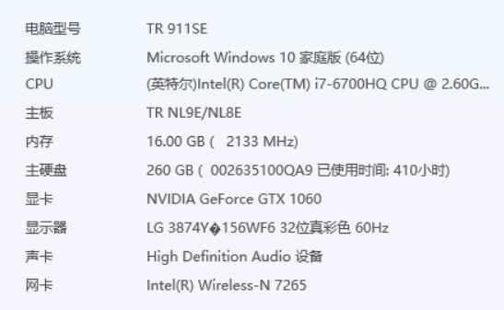
测试IDE为eclipse 2019-9

测试方法和工具
Debug调试，测试软件为eclipse 2019-9

测试内容

功能性测试
主界面：

数据库概览：

（1）注册模块
功能 | 预期输入 | 预期输出 | 实际结果 | 备注
注册（管理员） | 输入正确信息 | 注册成功 | PASS
注册（用户） | 按照提示正确设置个人账号 | 设置成功 | PASS
（2）登录模块
功能 | 预期输入 | 预期输出 | 实际结果 | 备注
登录（用户） | 输入正确的账号，密码 | 登录成功，显示主菜单 | PASS
登录（管理员） | 输入正确的账号和密码 | 登录成功，显示主菜单 | PASS
（3）管理模块
功能 | 预期输入 | 预期输出 | 实际结果 | 备注
个人信息 | 无 | 正确输出个人信息 | PASS
添加商品 | 输入正确的信息 | 正确输出提示信息 | PASS
删除商品 | 输入正确的信息 | 正确输出提示信息 | PASS
修改商品 | 输入正确的信息 | 正确输出提示信息 | PASS
修改密码 | 输入正确的信息 | 正确输出提示信息 | PASS
多人在线聊天 | 无 | 正确输出提示信息 | PASS
打开外部链接 | 无 | 正确输出提示信息 | PASS
（4）用户模块
功能 | 预期输入 | 预期输出 | 实际结果 | 备注
个人信息 | 输入正确的操作数 | 正确输出个人信息 | PASS
修改密码 | 输入正确的密码信息 | 正确输出提示信息 | PASS
打开外部链接 | 无 | 正确输出个人信息 | PASS
（5）商品模块
功能 | 预期输入 | 预期输出 | 实际结果 | 备注
商品信息 | 无 | 正确输出商品图片信息 | PASS
商品浏览 | 无 | 正确打开商品详细信息窗口 | PASS
购买商品 | 无 | 正确输出提示信息 | PASS
查询商品 | 输入正确的商品信息 | 正确输出提示信息 | PASS
在线充值 | 无 | 正确输出提示信息 | PASS
（6）多人聊天室模块
功能 | 预期输入 | 预期输出 | 实际结果 | 备注
多人在线聊天 | 正确打开聊天室，多人可在线聊天 | 在线聊天成功 | PASS

6.个人小结
本次大作业是自己的爱好+Java的有机结合体，系统中融入了自己的爱好，同时一个人做了一个购物管理系统，本来以为自己做的应该很快很容易，实际上做起来，麻烦小问题等层出不穷，和以往的做过的大作业相比，做起来时丝毫不轻松多少，甚至更麻烦，由于技术的限制，大作业很多地方没有更好的实现，导致很多的地方不足，甚至看不下去，这没有达到自己预期的想法，比如动态实现创建数据项，在线充值提现的真正实现，以及一些更深层次的算法也没有来得及学以致用。只能说，这是一次比较满意的大作业，能在短期内做出这样一个简易购物管理系统，说明自己的付出是有所回报的。
在写大作业过程中，我认识到最重要的一点就是程序思路，程序设计的问题，如果思路和设计的非常贴近自己的自身实力，那么在代码实现方面，其实是非常快的，但是如果没有一个清晰地思路和设计想法，那在设计系统时，就会处处碰壁，调试时，遇到各种各样的小错误，加之java自身的桌面开发弱点，本次桌面开发可谓是波浪曲折，不断修改代码，不断查阅书籍，上stackflow上找问题解答，找java开发手册，等等一系列的能获得java知识的途径都用上了，然而还是有很多问题没有解决，让我感受最深的就是java真的不适合用来做桌面开发。
编程过程中，我发现有些时候，类库方法不一定是最好用的，适合自己的才是最好的，比如arraylist集合，确实相比于hashmap方便了不少，但同时也麻烦了不少，如果使用一个arraylist，那么在对检查输入时，可以做到精确检查精确输出，但是不能设置键值对，就影响了后面的程序设计，所以hashmap虽然感觉更麻烦，但实际上会更好用对于本系统来说。总之，程序设计是最重要的部分！一定要好好思考！
在代码实现过程中，遇到了很多很多问题！有时我亲爱的eclipse会闹小脾气，不知道我干了什么，出去上了个厕所，回来就不能运行工程了，逼迫我重新创建一个新工程，以及服务器端的javaweb编程，debug的时候真的是让我想死，一debug就进入接口阻塞状态，还好我看着代码运行过了。这些个问题直到系统完成也不得而知到底是为何，或许是我太菜了吧….调试过程中，遇到了一些奇奇怪怪的小问题，比如监听器无反应，页面打开出错等等，后面发现是javaweb和桌面开发的一些交互问题，以及多线程阻塞的问题，有些小细节做的不够完整，所以有些时候没法监听事件，没法正确打开页面，最要命的是，这些小细节运行是找不到的，我是通过F5一步一步调试一个一个的调试，找出这些小错误的，真的是一分耕耘，一分收获，对于自己的系统，想要做好，就需要付出更多！这启示了我，在小组中，也要尽心尽力去配合别人，尽量把自己的部分做到通用，做到耦合度最低，面向对象真的很重要啊！不然调试的时候，真的是烦不胜烦！

7.参考文献
- 曾长清等著.Python编程——乐学程序设计与数据处理.电子工业出版社.2020.11
- [美] 阿曼多·凡丹戈（Armando Fandango） 著，韩波 译. Python数据分析(第2版). 人民邮电出版社.2018.6
- 嵩天，礼欣，黄天羽 著.Python语言程序设计基础（第2版）. 高等教育出版社.2017.2

